Tampilan Awal setelah mengikuti tutorial modul
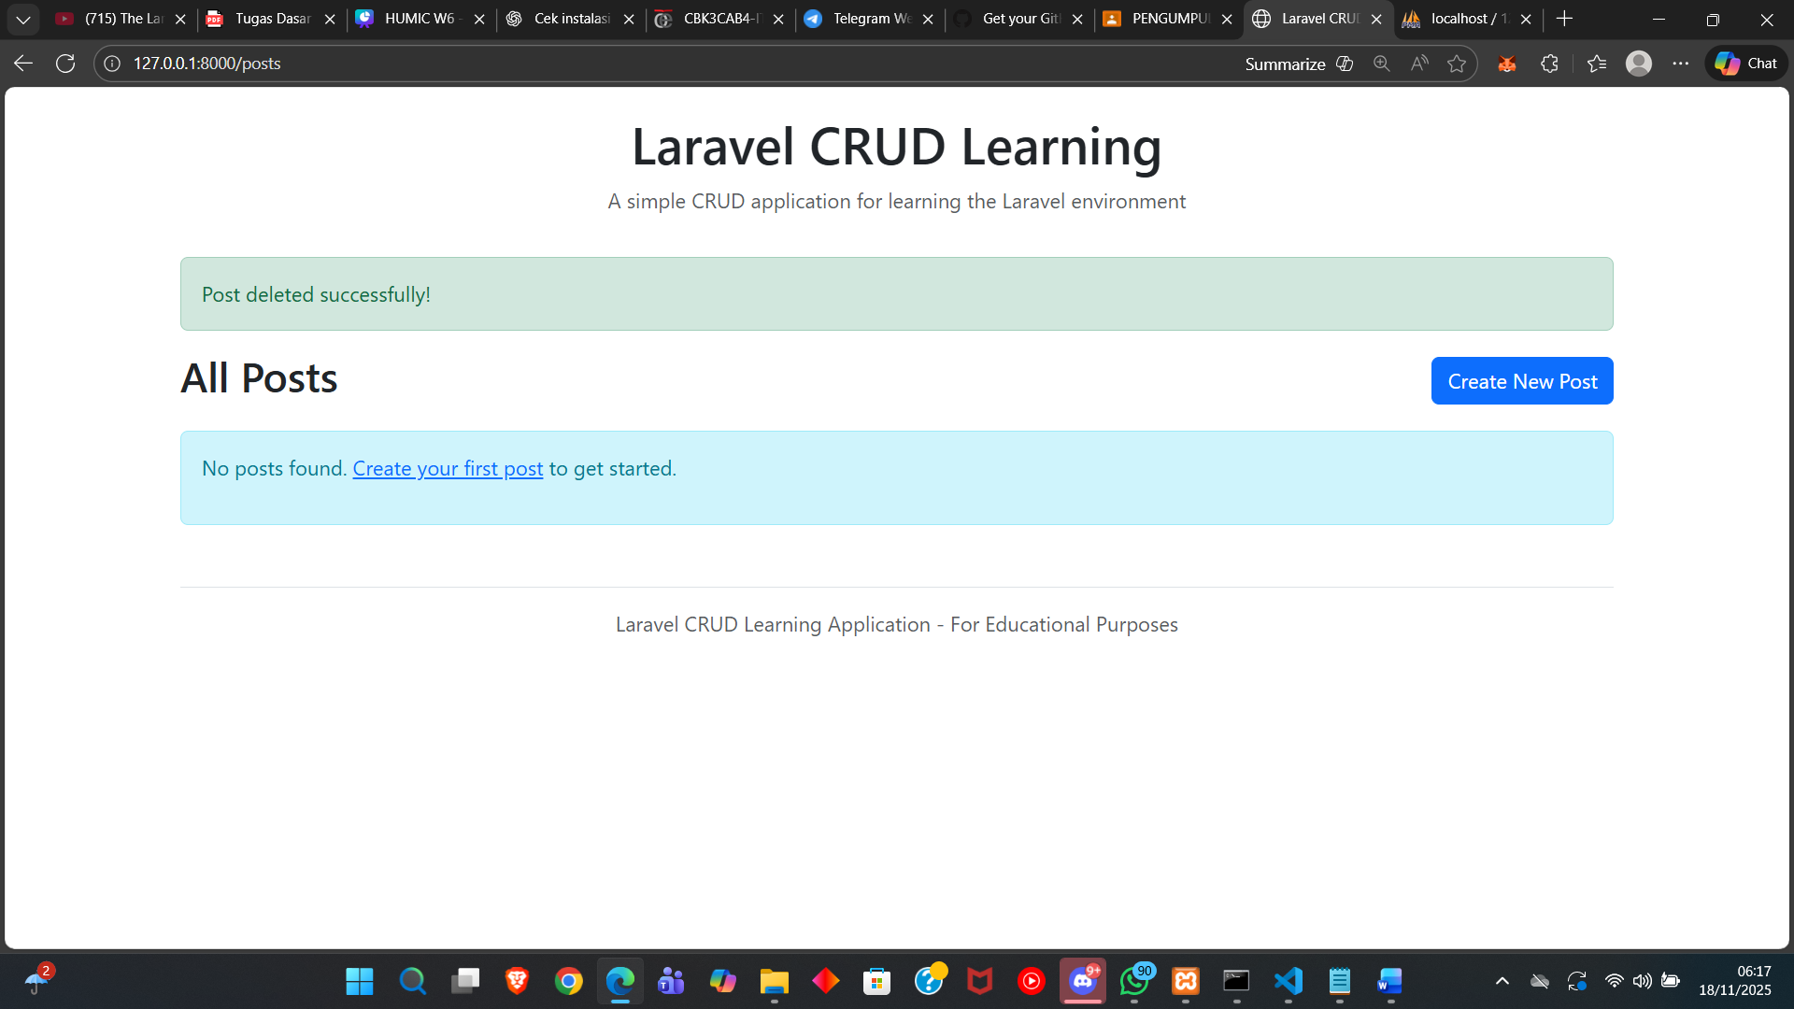
ini Adalah tampilan awal dengan routes ke post yang sudah di rubah dari file routes sebagai berikut
Route::resource('posts', PostController::class);

// Redirect ke halaman index posts
Route::get('/', function () {
return redirect()->route('posts.index');
});
Demo Create Post
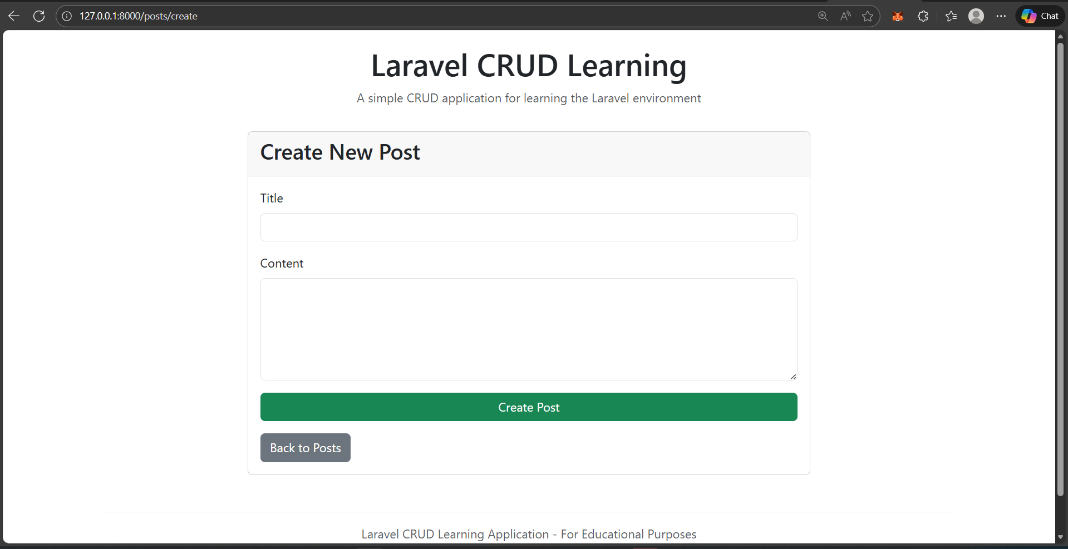
Ketika tombol create post di klik, maka akan mengarahkan web ke rute create yang Dimana berisikan create.blade.php. disini kita bisa memasukan atau membuat post baru dengan menuliskan title dan content.
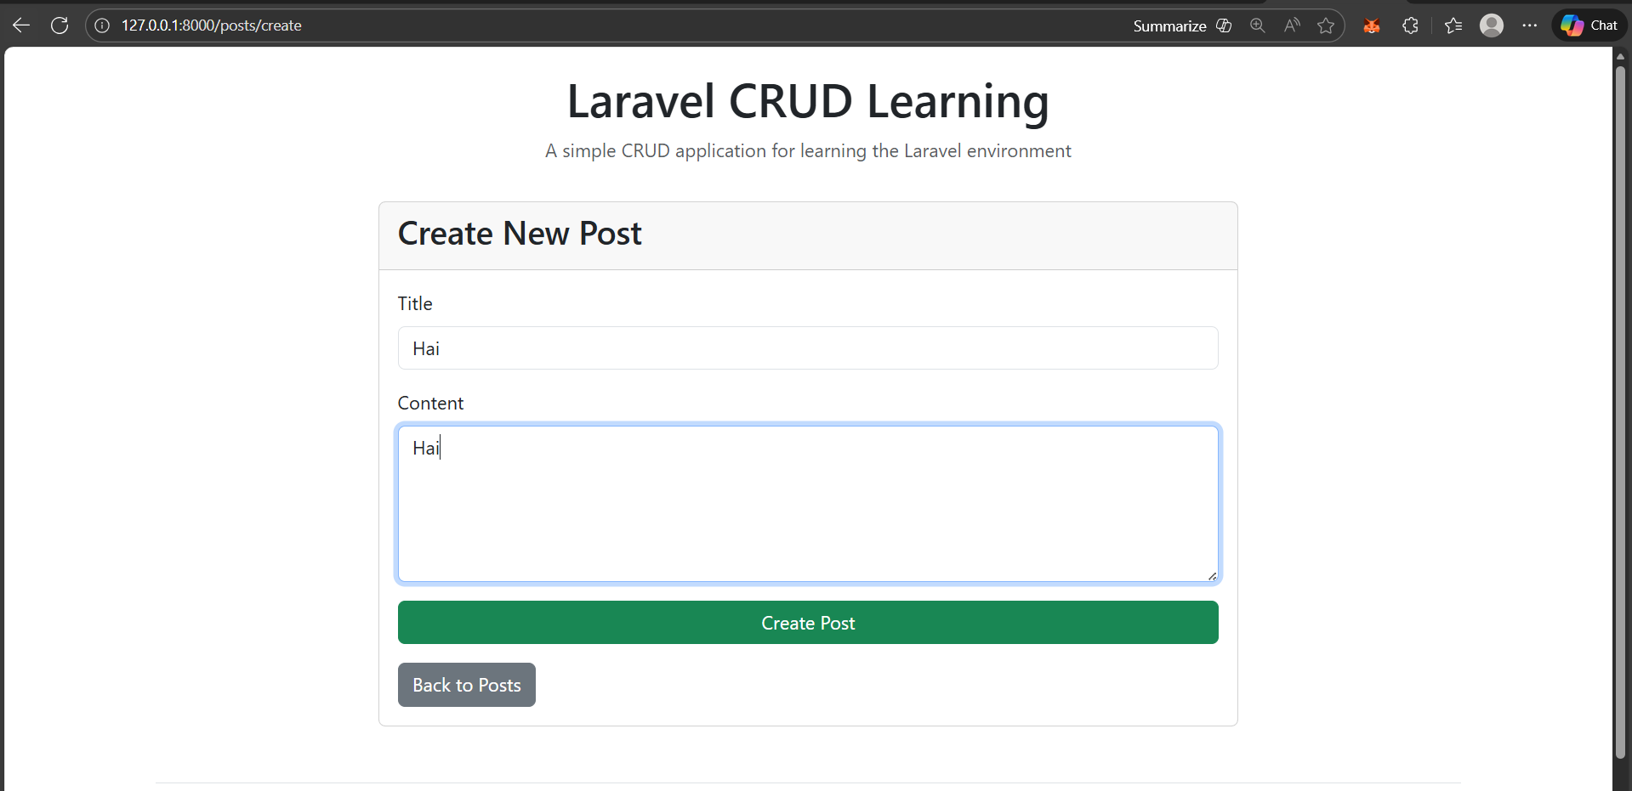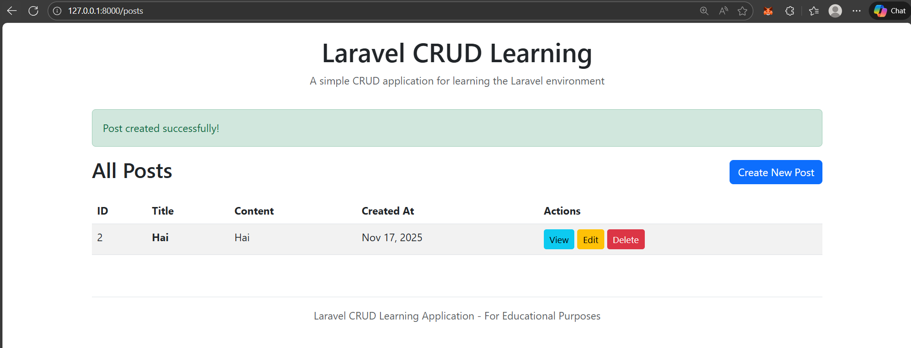
Demo tombol “view”
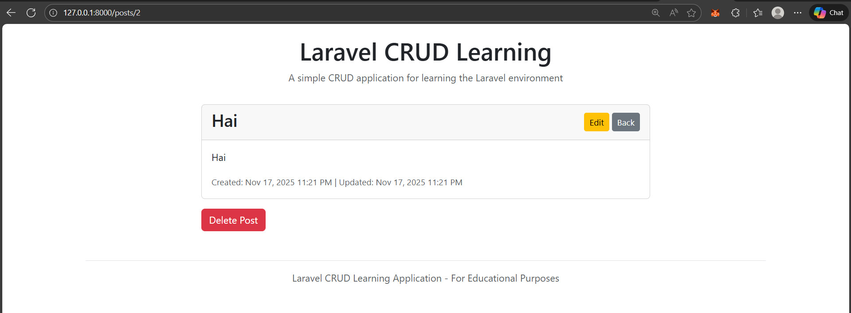
Sama seperti create post tadi, rute diarahkan ke post ke- berapa saat mengklik tombol view. Disini walaupun terlihat posts/2 padahal hanya 1 tampilan post yang ada karena ini Adalah post ke-2 yang saya buat dari sebelumnya. Pada tombol “view” kitab isa melakukan edit dan delete post.
Demo Tombol “edit”
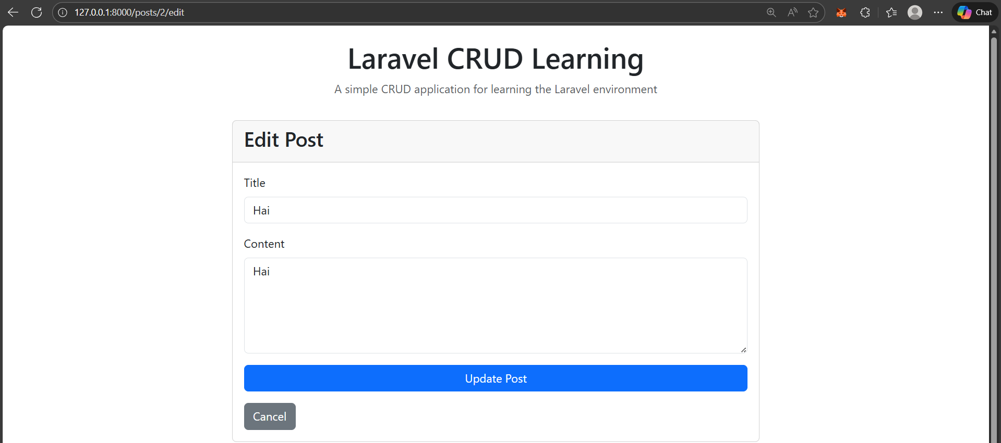
Tombol edit ini bisa kita temukan pada tampilan awal dan ketika kita mengklik tombol view, akan terlihat tombol edit seperti pada demo tombol view. Dalam menu edit ini, kita bisa membuat perubahan pada title dan content yang dengan contoh seperti dibawah.
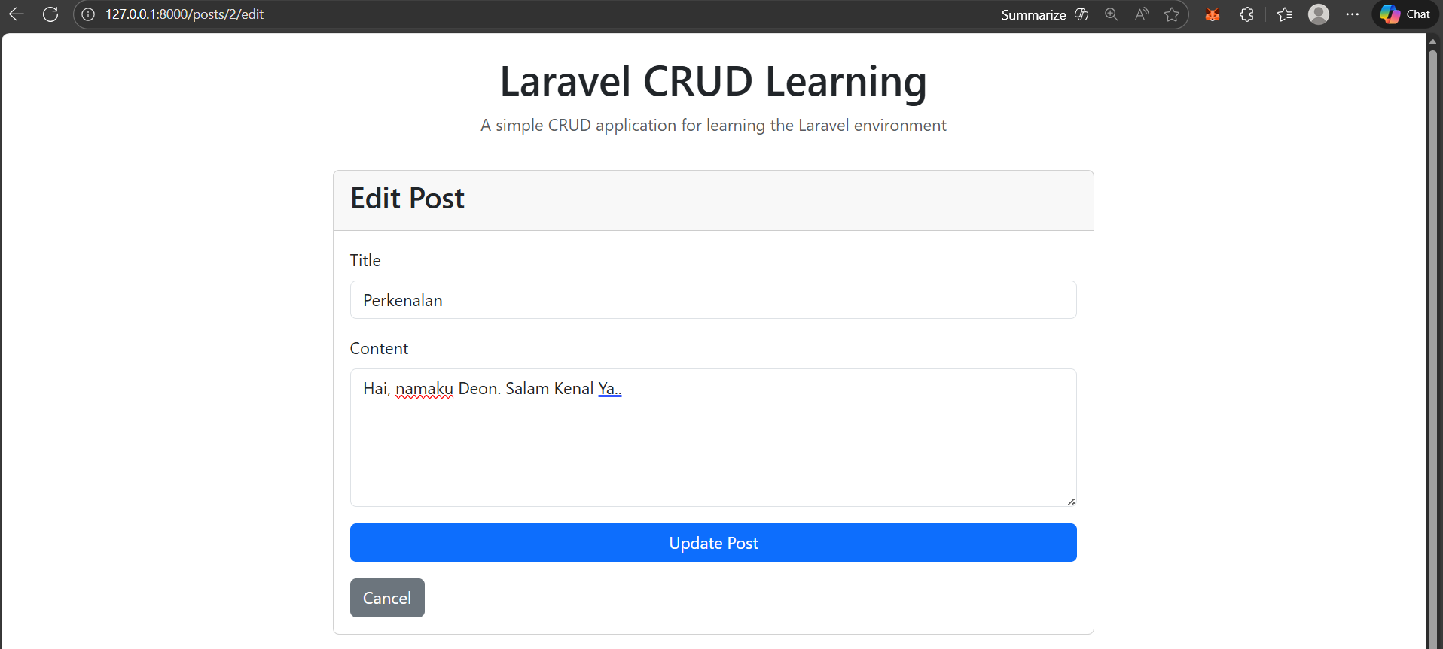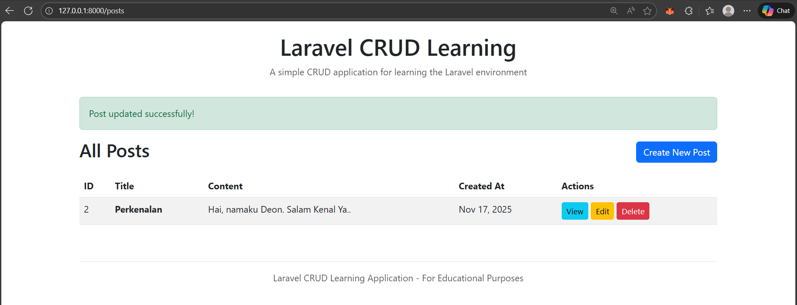
Terlihat pada layar bahwa Post Updated successfully yang artinya proses Edit Selesai. Jika kita mengklik tombol view juga akan mengarah ke post yang sudah kita edit.
